Сценарий билингвального классного часа по теме
«Символы Кубани – Символы Победы»
(5 класс)
Классный руководитель и учитель английского языка: Мирная Г.А.
МБОУ лицей № 1, город Славянск-на-Кубани
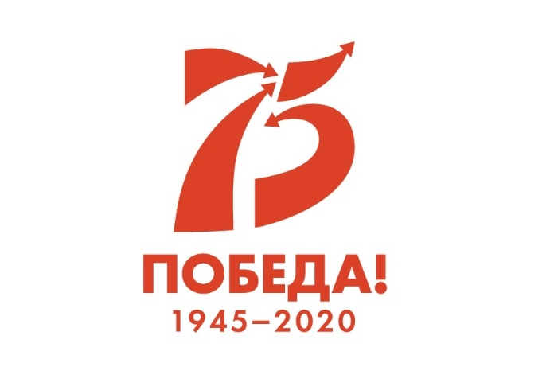
Цель: поддержание памяти о Победе в Великой Отечественной войне у учащихся 5 класса
Задачи:
- Вспомнить символы победы, назвать их по-английски, узнать новую информацию о них;
- Рассказать о своих воевавших прародителях на русском и английском языке;
- Определить семантическое и эмоциональное значение слова «победа» на русском и английском языках;
- Познакомиться с информацией о 7 героях Великой Отечественной войны, в честь которых назван лицей;
- Создать видеофильм для школьников-иностранцев, чтобы познакомить их с важными страницами истории нашей Родины и каждой российской семьи.
Оборудование:
Компьютер, колонки, проектор (не обязателен), маркерная доска с магнитами.
Раздаточный материал: карточки с символами Победы; настоящие цветы, которые после классного часа учащиеся возлагают к мемориалу во дворе школы; карточки с дополнительной информацией, а также со словами на английском и русском языке, раскрывающими значение слова «победа».
Предварительная подготовка:
За несколько дней до занятия познакомить обучающихся с некоторыми словами по теме «Символы Победы» на английском языке; предложить им рассказать о своих прародителях и их подвиге во время Великой Отечественной войны; предложить ученикам выучить стихотворения на русском и английском языках о войне.

Учитель и дети читают стихотворение:
Do Russians want a cruel war?
Please ask the calmness or some more:
The width of fields and peaceful plain,
The birches, poplars and the rain.

Please ask the soldiers, who are dead
Under the birches lying, and
Their sons will tell you with the sore
If Russians want the cruel war… (перевод Мирной Г.А.)

Хотят ли русские войны?
Спросите вы у тишины
Над ширью пашен и полей,
И у берез и тополей.
Спросите вы у тех солдат,
Что под березами лежат,
И вам ответят их сыны –
Хотят ли русские войны.
Доброе утро, дорогие ребята! Сегодня мы с вами собрались в нашем школьном музее на классный час. Нашу встречу мы проведем на двух языках: русском и английском. Вы знаете, что каждый год к нам приезжают дети из разных стран, чтобы изучать русский язык и русскую культуру. В этот раз мы ждем гостей в апреле, но я думаю, что и нам самим и ребятам-иностранцам будет интересно узнать об этой очень важной для всей России памятной дате: 75-летии победы в Великой Отечественной войне. Именно поэтому нашу с вами встречу мы запишем на видео и отправим им, чтобы, приехав к нам в школу, наши гости лучше понимали нас и могли рассказать нам историю войны, которая коснулась и их семей тоже.
Well, here we are. Конечно не сложно догадаться, что тема нашего классного часа связана с войной, но давайте постараемся уточнить, о чем именно мы будем с вами сегодня говорить.
Please, look here (Учитель кладет на стол гвоздики). Can you tell me what the topic is… (учитель приклеивает фото вечного огня). Can you guess now? (учитель показывает на знамя победы). Если и тогда дети не догадаются, учитель достанет орден победы.
So, the topic is “Symbols of Victory – Symbols of Kuban”. Come here three volunteers, please, and choose the sheets of paper.
Now let’s return to these things. Let’s name them in English. What is it?
Student: The carnation is the symbol of soldiers’ blood and the Victory Firework.
What can you add to this information?
Ученик: На протяжении всего послевоенного времени именно гвоздики вручали героям войны 9 Мая. Поэтому для них нет цветов "роднее" этих, потому как эти обычные на первый взгляд цветы несут в себе определенный смысл, являясь своеобразным напоминанием о молодости, о тех мгновениях радости в день долгожданной Победы.

Thank you! The next one is the Eternal Fire.
Student: It is burning in honour to all the soldiers, who died in the Great Patriotic war.
What do you know about the eternal fire?
Ученик: Первый в СССР "Вечный огонь" был зажжен в поселке Первомайский Щекинского района Тульской области 6 мая 1955 годa в память о павших в Великой отечественной войне. Однако, действительно Вечным его назвать нельзя, так как его горение регулярно прекращалось. Первым по-настоящему Вечным (никогда не прекращавшем свое горение) огнем стал в СССР на Марсовом поле в Ленинграде (6 ноября 1957 года).
Thank you so much! And now, the Victory banner.
Student: It’s the official symbol of the victory of Soviet Union in Great Patriotic War. It is a state relic.
What can you add?
Ученики: Это штурмовой флаг 150-й ордена Кутузова II степени Идрицкой стрелковой дивизии, водружённый 1 мая 1945 года на крыше здания рейхстага в городе Берлине военнослужащими Красной Армии Алексеем Берестом, Михаилом Егоровым и Мелитоном Кантария.
Thank you very much! Frankly speaking, I strongly believe that our soldiers, our heroes are the main symbols of our victory. I am sure that they deserve all the respect, honour and glory. And now, I want to ask you about your relatives. Do you have greatgrandfathers or greatgrandmothers, who took part in the Great Patriotic war? Raise your hands please! Great!
Ребята, кто хочет сегодня рассказать нам о своем родственнике-ветеране Великой Отечественной Войне?
Учащийся 1 рассказывает на английском и русском языках.
Thank you. Dear students, what was amazing in this story?
Учащийся 2 рассказывает на английском и русском языках.
Thank you. Dear students, what was amazing in this story?
That’s great! I know that you are preparing the family projects and hope that we will tell our foreign guests very important facts and share our emotions.
And now, girls will recite the poem. Please try to think about the title of this poem.
It was a truly precious moment
Without words, without comments.
“Hooray!” – the sky was full of joy.
“Hooray!” – the minutes to enjoy.

So many years passed away,
But we still hear that “Hooray!”
We have our fate, our own way
That we once chose on the Victory day! (автор – Мирная Г.А.)

Thank you, girls! Well, do you have any ideas, variants?
Ребята предлагают заголовок стихотворению, выбираем лучший.
So, let’s talk about Victory. What is Victory for each of you and your families? You can choose one of the words and stick it to the board.
Обучающиеся прикрепляют английские и русские слова, которые, по их мнению, означают слово «победа».
We can say that Victory is not only happiness. It is also pain and loss.
There were a lot of heroes who protected our own region, our town. (When was our region released? When was our town released?) (October, 9, 1943; March, 23, 1943) We should remember them. Seven of them were the students, the graduates of our school. We are proud of them and they are the symbols of our school. Let’s revise some information about them.
Ребята на русском рассказывают информацию, которую узнали со стендов. Обсуждают её. Учитель подводит итоги по-английски.
Now, my dear students, please, listen to the poem, called “The Great War”.
Ученица рассказывает стихотворение “Великая война»
It was so many years ago but we still remember that act of bravery, heroism and strength of our soldiers.
Ребята, мы должны гордиться подвигом наших предков, чтить и уважать их память, быть их достойными потомками. Этот классный час лишь еще одна ступень на пути к познанию истории нашей страны в целом и каждой вашей семьи в отдельности. Спасибо вам за неравнодушие! И я уверена, что наши иностранные гости поймут, сколько боли и несчастья принесла нам война и как дорога нам эта победа. А сейчас давайте возложим цветы к мемориалу памяти.
Thank you very much and good luck!
*В конце классного часа можно спеть песню «Катюша» на русском и английском языках. Можно любую другую песню о войне инсценировать, промаршировать под неё, просто вспомнить.

